a•>
- El
m

Goblemo

de Canarias
FDCAN

ADENDA SEXTA AL CONVENIO MARCO DE COLABORACIÓN ENTRE EL CABILDO INSULAR DE LA PALMA Y EL AYUNTAMIENTO DE BREÑA BAJA PARA EL DESARROLLO DEL PROGRAMA FDCAN (2016-2025) PARA LA ISLA DE LA PALMA.

En Santa Cruz de La Palma, a 23 de marzo de 2021.

De una parte, el Sr. D. Mariano Hernández Zapata en calidad de Presidente del Excmo. Cabildo Insular de La Palma .

De otra, el Sr. D. Borja Pérez Sicilia en calidad de Alcalde-Presidente del
Ayuntamiento de Breña Baja.
INTERVIENEN
El Sr. D. Mariano Hernández Zapata, con D.N.I. 42189475T, por razón de su expresado
cargo, en nombre y representación del Cabildo Insular de La Palma, con NIF P3800002B, en virtud de las facultades que le atribuye los artículos 57.b y 125.2 de la Ley 8/2015, de 1 de abril, de Cabildos Insulares, facultado para este acto por acuerdo del Consejo de Gobierno Insular en
sesión celebrada el día 05 de marzo de 2021.
El Sr. Don Borja Pérez Sicilia, por razón de su expresado cargo, con DNI
42194099R, en nombre y representación del Ayuntamiento de Breña Baja, con NIF
P3800900G, en virtud de las facultades que le atribuye el artículo 21.1.b de la Ley 7/1985, de 02 de abril, Reguladora de las Bases del Régimen Local (LBRL), facultado para este acto mediante acuerdo del órgano competente de fecha 04 de marzo de 2021.

CX)
di
e.o
:wE
>
Las partes, en las representaciones que ostentan, se reconocen mutua y recíprocamente capacidad legal suficiente para convenir y obligarse en los términos del
presente convenio y, al efecto

- El Goblemo

FDCAN

MANIFIESTAN
de Canarias

Primero, El converuo entre el Excmo. Cabildo Insular de la Palma y el Ayuntamiento de Breña Baja para la adecuada ejecución de las actuaciones de competencia municipal que sean incluidas en cada anualidad en el Programa FDCAN LA PALMA (2016-2025), se formalizó el 20 de junio de 2017_

Segundo. La cláusula Segunda del Convenio suscrito establece que las actuaciones a incorporar y los compromisos financieros para cada anualidad requerirán la suscripción de adenda, de conformidad con el acuerdo de la Comisión de Seguimiento de este convenio, y previa tramitación del correspondiente expediente. A tal efecto se establecen en el presente documento los compromisos financieros del Cabildo con el Ayuntamiento para las actuaciones que le corresponde ejecutar.

Tercero. En sucesivas Comisiones de Seguimiento, la última el 22 de septiembre de 2020, se han determinado las actuaciones a realizar en el municipio, enmarcadas dentro de
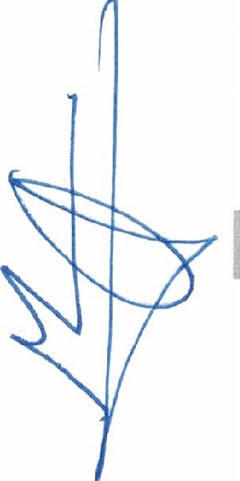
las líneas estratégicas que contempla el FDCAN, y la modificación de las mismas a lo largo
de las distintas anualidades.
C USULAS
PRIMERA.- Objeto.
Aprobar la Adenda Sexta al Convenio suscrito por el Excmo. Cabildo Insular de la

CX)
di
e.o
:wE
>
oa:
e
'·¡º:;
¡'.J
!t
Q;
>
Q)
"O
e

:::¡
CJ)
3l
Palma y el Ayuntamiento de Breña Baja para el desarrollo del Programa FDCAN (2016- 2025) para la isla de La Palma, que tiene como objetivo establecer aquellas acciones que se ha acordado que sean desarrolladas por el Ayuntamiento e incluidas en el FONDO DE DESARROLLO DE CANARIAS (FDCAN LA PAU1A) en la anualidad 2021 (LÍNEA
ESTRATÉGICA 3: POLÍTICAS DE EMPLEO) descritas a continuación:

- 2 -

o
CJ)

'6
ü'º
ÁMBITO- PREFIJO

ORVE
CÓDIGO SEGURO DE VERIFICACIÓN

ORVE-fd6e-811a-6967-7 ebd-b093-ab38-98e3-4228
FECHA Y HORA DEL DOCUMENTO

2021-03-24 09:28:14

+
- El
'!!!>
m

Gobierno

FDCAN

ANUALIDAD 2021
de Canarias

LÍNEA ESTRATÉGICA 3: POLÍTICAS DE EMPLEO

Plan de Empleo: 118.280,97 € "Plan Empleo Social Ayuntamientos FDCAN. Línea 3"

SEGUNDA.- Las cantidades establecidas en la presente Adenda tendrán carácter
/

CX)
di
e.o
:wE
>
oa:
e
•O
·¡:;
¡'.J
!t
Q;
>
Q)
"O
e

:::¡
CJ)
3l
stimativo y se estará a resultas de lo efectivamente ejecutado. El Ayuntamiento deberá
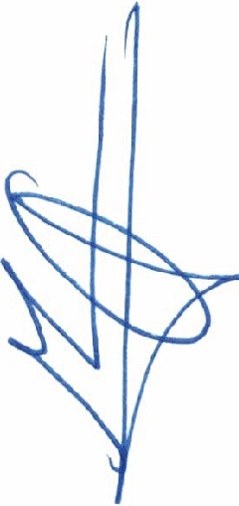justificar las acciones ante el Cabildo Insular en la forma y plazos recogidos en la normativa reguladora del Fondo de Desarrollo de Canarias y que se reproducen en la cláusula tercera. Así mismo, está obligado a comunicar e informar a la institución insular sobre la tramitación, los importes y plazos de ejecución de las acciones recogidas en la presente Adenda. La falta de justificación total o parcial de los recursos asignados implicará la obligación de reintegrar las cantidades no justificadas, así como los rendimientos financieros que se hayan generado por las cantidades abonadas anticipadamente. Los importes no justificados podrán ser detraídos de pagos futuros de acciones incluidas dentro del FDCAN La Palma para este municipio .

TERCERA.- Los plazos de aplicación de los fondos y de justificación de la anualidad 2021 serán los recogidos en la Cláusula sexta del Convenio marco de Colaboración suscrito entre el Cabildo Insular de la Palma y los Ayuntamientos para el desarrollo del Programa FDCAN (2016-2025) para la isla de La Palma, en concordancia con el apartado tercero de la cláusula quinta del Convenio entre la Administración Pública de la Comunidad Autónoma de Canarias y el Cabildo Insular de La Palma para la gestión de los recursos asignados en el marco FDCAN para el desarrollo del Programa FDCAN (2016/2025) para la isla de La Palma.

- 3 -

o
CJ)

'6 ÁMBITO- PREFIJO
CÓDIGO SEGURO DE VERIFICACIÓN
FECHA Y HORA DEL DOCUMENTO

•O

ü ORVE

ORVE-fd6e-811a-6967-7 ebd-b093-ab38-98e3-4228

2021-03-24 09:28:14

+
- El
'!0
m

Goblemo

FDCAN

de Canarias

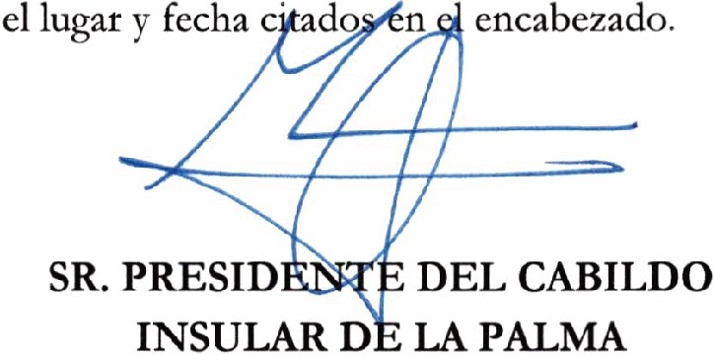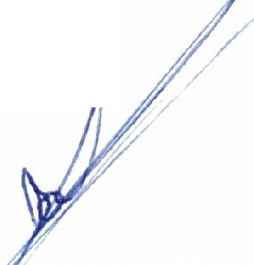Y en prueba de conformidad, comprometiéndose las partes a su más exacto cumplimient o, fuman el presente documento, por duplicado ejemplar y a un so o efecto, en

SR. ALC DE-PRESIDENTE DEi#uN:AMIENTO DE
/j BRENA BAJA

CX)
di
e.o
:wE
>
oa:
e
'·¡:;
¡'.J
!t
Q;
>
Q)
"O
e

:::¡
CJ)
3l

- 4 -

o
CJ)

'6
ü'º
ÁMBITO- PREFIJO

ORVE
CÓDIGO SEGURO DE VERIFICACIÓN

ORVE-fd6e-811a-6967-7 ebd-b093-ab38-98e3-4228
FECHA Y HORA DEL DOCUMENTO

2021-03-24 09:28:14

